MIGRANTES DEL MUNDO
Queridos hermanos y hermanas migrantes del mundo: Les escribo esta carta desde lo más profundo de mi corazón y desde mi propia experiencia como migrante. Lo hago movida por el amor, la empatía y el respeto hacia cada una de sus historias y caminos, que también son míos. Deseo comenzar diciéndoles algo muy importante: no creamos jamás las mentiras de quienes permiten que el odio nuble la luz de su corazón.
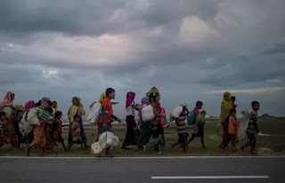
Lamentablemente, existen voces que buscan dispersar desconfianza entre unos y otros, especialmente hacia nosotros, comunidades migrantes, ignorando cruelmente que, en la mayoría de las ocasiones, migrar no fue una decisión tomada a la ligera, sino la última opción posible para conservar la vida, la dignidad y la esperanza.
Mi intención al escribirles es para afirmar con fuerza que nuestra dignidad es intocable. Nadie tiene el derecho ni el poder de arrebatarnos nuestra humanidad, nuestro valor esencial y nuestra capacidad innata de resistir y florecer.
Deseo profundamente que podamos abrir espacios de luz en nuestro corazón, porque está allí, en esos lugares interiores, donde habita la fuerza que sostiene nuestros pasos. Cuando logramos cultivar esta luz interna, nos convertimos en faros capaces de guiar e inspirar también a otros en circunstancias similares.
Recordemos siempre que la confianza es tener fe juntos, creer juntos. No estamos solos; Somos muchos los que creemos en nuestra fortaleza, en nuestra capacidad de salir adelante, unidos en una fe compartida que no conoce fronteras. Mantengamos viva esa confianza comunitaria, pues es nuestra mayor defensa frente a las adversidades.
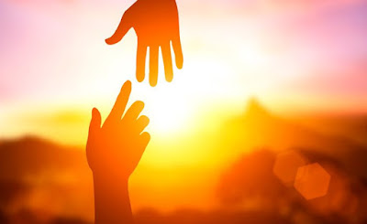
Hace poco escuché a alguien decir que la verdadera sabiduría es saber vivir, y nosotros lo sabemos bien. En una tierra que no es la nuestra, cada decisión tomada, cada esfuerzo diario, cada pequeño triunfo frente a la incertidumbre, es una muestra profunda de sabiduría. Honremos y celebramos esa capacidad extraordinaria de transformar las dificultades en aprendizajes valiosos y vivencias dignas.
Tengamos siempre presente que, ante las nuevas manifestaciones del mal en nuestro tiempo, nuestra misión es profunda e imprescindible: ser profetas de un nuevo modo, contando nuestras historias y dando voz a nuestra experiencia. Somos llamados a hacer visibles nuestras vidas desde nuestra propia verdad, a compartir nuestros sueños más profundos, nuestros desafíos más reales y nuestras victorias más valientes. Cada testimonio que ofrecemos es un acto sagrado y necesario, capaz de sanar prejuicios, transformar miradas e iluminar conciencias.
Con toda la fuerza de mi corazón, los animo a no dejar de vivir con esperanza, reconociendo la belleza poderosa que cada día trae consigo, la grandeza oculta y heroica que existe en las cosas simples, y el inmenso valor que tiene cada gesto de amor y solidaridad que damos y recibimos. Porque es allí, en esa vivencia cotidiana, valiente y transformadora, donde reside nuestra fuerza y nuestra auténtica grandeza.

Los abrazo con profunda admiración y respeto, comprometiéndome firmemente a seguir acompañando nuestro caminar y nuestras luchas.
Con cariño sincero y solidaridad eterna.
Yolanda.
ECLESALIA
https://www.todos-uno.org/2025/04/migrantes-del-mundo.html

